
Tedenski jedilnik od 21. julij do 27. julij 2025

Obrok | Dieta |  | Ponedeljek 21.7.2025 | Torek  22.7.2025 | Sreda  23.7.2025 | Četrtek  24.7.2025 | Petek  25.7.2025 | Sobota  26.7.2025 | Nedelja  27.7.2025
Zajtrk |  |  | topljen sir/viki krema  bela kava kruh  (gluten, soja, laktoza) | pečene jajčke  bela kava kruh  (gluten, soja, laktoza, jajca) | margarina in med bela kava kruh  (gluten, soja, laktoza) | tirolka  bela kava kruh  (gluten, soja, laktoza) | rezine sira  bela kava kruh  (gluten, soja, laktoza) | zelenjavno mesni namaz  bela kava kruh  (gluten, soja, laktoza) | maslo in med /marm.  bela kava kruh  (gluten, soja, laktoza)
 |  | PASIRANI | kus kus na mleku | mlečni riž | čokolino | mlečna juha | bela kava, kruh | mlečni zdrob | mlečni zdrob
Kosilo |  | NAVADNO  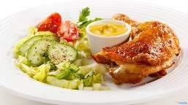 | poletna enolončnica z mesom koruzni kruh sadni desert  (gluten, jajca, laktoza ,soja) | svinjski dunajski zrezek krompirjeva solata sadje  (gluten, jajca, soja) | blejska juha makaronovo meso zelena solata  (gluten, jajca) | faširanec sladko zelje pire krompir  (gluten, laktoza, jajca) | zelenjavna juha slivovi cmoki mešan kompot  (gluten, laktoza, jajca) | obara iz svinjskega mesa z žličniki čokoladni puding kruh  (gluten, jajca, laktoza) | juha z rezanci  pečen piščanec mlinci zelena solata  (gluten, soja, jajca)
 |  | ANTIPURINSKO  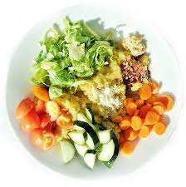 | poletna enolončnica z mesom koruzni kruh sadni desert  (gluten, jajca, laktoza, soja) | svinjski dunajski zrezek krompirjeva solata sadje  (gluten, jajca, soja) | blejska juha makaronovo meso korenček v solati  (gluten, jajca) | faširanec sladko zelje pire krompir  (gluten, laktoza, jajca) | zelenjavna juha slivovi cmoki mešan kompot  (gluten, laktoza, jajca) | obara iz svinjskega mesa z žličniki čokoladni puding kruh  (gluten, jajca, laktoza) | juha z rezanci  pečen piščanec mlinci zelena solata  (gluten, soja, jajca)
 |  | ŽELODČNO  ŽOLČNO JETRNO | poletna enolončnica z mesom koruzni kruh sadni desert  (gluten, jajca, laktoza, soja) | svinjski dunajski zrezek krompirjeva solata sadje  (gluten, jajca, soja) | blejska juha makaronovo meso korenček v solati  (gluten, jajca) | faširanec sladko zelje pire krompir  (gluten, laktoza, jajca) | zelenjavna juha slivovi cmoki mešan kompot  (gluten, laktoza, jajca) | obara iz svinjskega mesa z žličniki čokoladni puding kruh  (gluten, jajca, laktoza) | juha z rezanci  pečen piščanec mlinci zelena solata  (gluten, soja, jajca)
 |  | PASIRANO  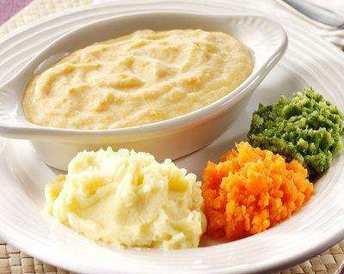 | poletna enolončnica z mesom sadni desert  (gluten, jajca, laktoza, soja) | svinjski dunajski zrezek krompirjeva solata sadje  (gluten, jajca, soja) | blejska juha makaronovo meso korenček v solati  (gluten, jajca) | faširanec sladko zelje pire krompir  (gluten, laktoza, jajca) | zelenjavna juha slivovi cmoki mešan kompot  (gluten, laktoza, jajca) | obara iz svinjskega mesa z žličniki čokoladni puding kruh  (gluten, jajca, laktoza) | juha z rezanci  pečen piščanec mlinci zelena solata  (gluten, soja, jajca)
Večerja |  | NAVADNA   | pečen mesni sir rezine paradižnika kruh  sok  (gluten, jajca, soja) | golaževa juha kruh sok  (gluten, laktoza) | domači buhtelj z marmelado bela kava  (gluten, laktoza, jajca) | grmada bela kava  (gluten, soja, jajca, laktoza) | mešana solata trdo kuhano jajce polnozrnati kruh čaj z limono  (gluten, soja, jajca) | bela žemlja turistična pašteta sok  (gluten, soja, ribe) | narezek (šunka, sir, vložena paprika) kruh čaj z limono  (gluten, laktoza, jajca)
 |  | ANTIPURINSKA | pečen mesni sir rezine paradižnika kruh  sok  (gluten, jajca, soja) | golaževa juha kruh sok  (gluten, laktoza) | domači buhtelj z marmelado bela kava  (gluten, laktoza, jajca) | grmada bela kava  (gluten, soja, jajca, laktoza) | mešana solata trdo kuhano jajce polnozrnati kruh čaj z limono  (gluten, soja, jajca) | bela žemlja turistična pašteta sok  (gluten, soja, ribe) | narezek (šunka, sir, vložena paprika) kruh čaj z limono  (gluten, laktoza, jajca)
 |  | ŽELODČNA  ŽOLČNA JETRNA | pečen mesni sir rezine paradižnika kruh  sok  (gluten, jajca, soja) | golaževa juha kruh sok  (gluten, laktoza) | domači buhtelj z marmelado bela kava  (gluten, laktoza, jajca) | polenta z maslom bela kava  (gluten, soja, laktoza) | mešana solata trdo kuhano jajce polnozrnati kruh čaj z limono  (gluten, soja, jajca) | bela žemlja turistična pašteta sok  (gluten, soja, ribe) | narezek (šunka, sir, vložena paprika) kruh čaj z limono  (gluten, laktoza, jajca)
 |  | PASIRANA | mesni sir pire krompir  sok  (gluten, laktoza, jajca) | golaževa juha kruh sok  (gluten, laktoza) | domači buhtelj z marmelado bela kava  (gluten, laktoza, jajca) | polenta z maslom bela kava  (gluten, soja, laktoza) | vrtnarska juha z mesom in vodnimi žličniki domače pecivo čaj  (gluten, soja, jajca) | zelenjavna omaka sojini zrezki navadni lca  (gluten, laktoza) | drobne testenine s skuto in orehi bela kava  (gluten, laktoza, jajca)
Malica |  |  | sadje | puding  (laktoza) | jogurtov desert  (laktoza) | sadna kaša | puding  (laktoza) | sadje | jogurt  (laktoza)
Pridržujemo si pravico do spremembe jedilnika!

